# Avance de proyecto 2: Análisis y solución

* **Índice:**

1. Modelos Relacionales.
   1. Modelo Entidad-Relación………………………………………………………....02
   2. Tablas de Modelos Relacionales.………………………………………..……....03
2. Reglas y Restricciones.
   1. Diccionario de Datos.…………………………………………………..………....04
   2. Reglas de Negocio.………………………………………………………….…....12
   3. Restricciones Adicionales.……………………………………………….……....12
3. Identificación de Requisitos.
   1. Requisitos Funcionales.
      1. Diagrama de Casos de Uso.………………………………….………....13
      2. Tabla de Requisitos.……………………………………………...……....14
      3. Diagramas de Actividad.…………………………………....…………....17
      4. Descripción de Casos de Prueba.………………………....…………....xx
   2. Requisitos no Funcionales.……………………………………………....……....xx
4. Mapa de Sitio.………………………………………………………………………...…....xx
5. Plan de Comunicación.………………………………………………………...………....xx



* **I.A. Modelo Entidad-Relación:** 
  + 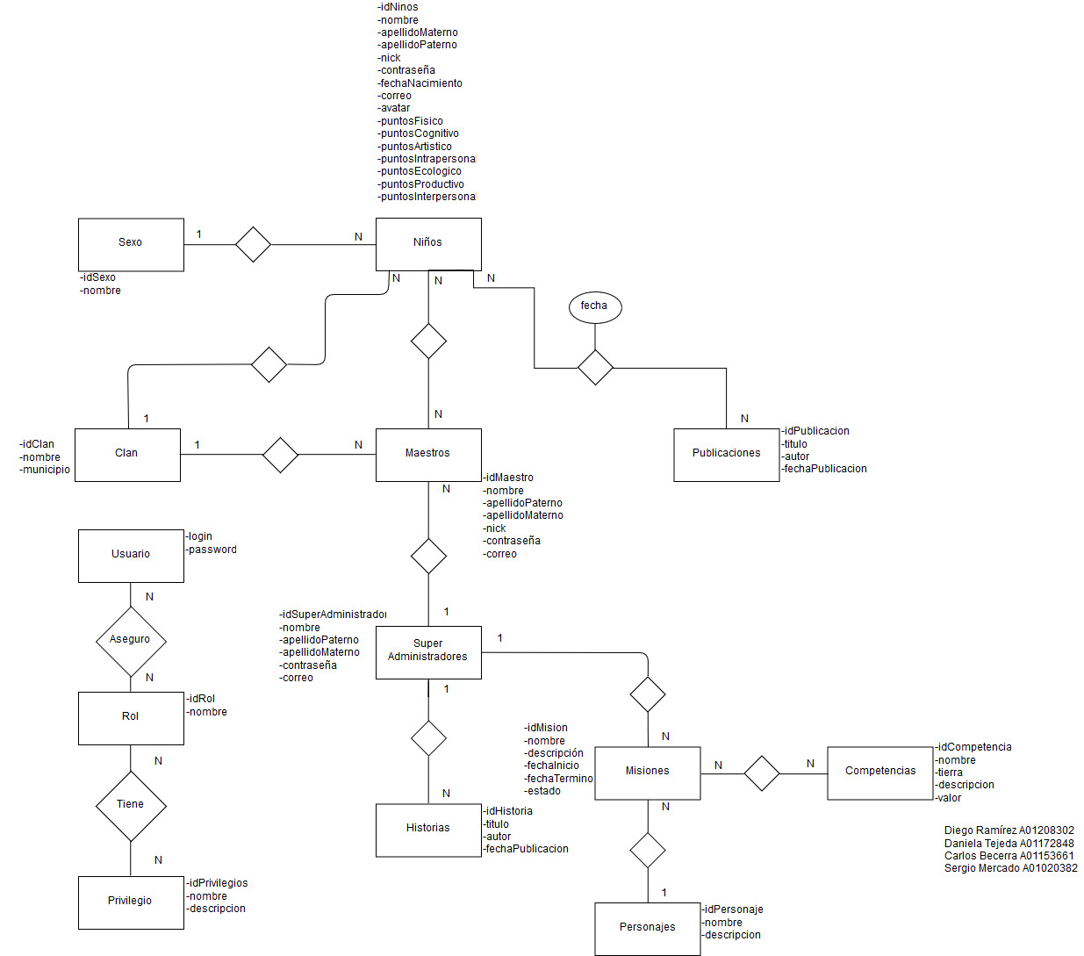
  + En el modelo se plantean las entidades del sistema, así como las relaciones entre ellas y los atributos que las conforman. Las modificaciones actuales fueron aprobadas por los beneficiarios del sistema el día domingo 09 de septiembre del año presente.
  + **I.B. Tablas de Modelo Relacional:**
  + Se indican los modelos relacionales de las entidades actuales además de los nuevos catálogos que deben ser creados para satisfacer las necesidades de conectividad para los beneficiarios.
  + 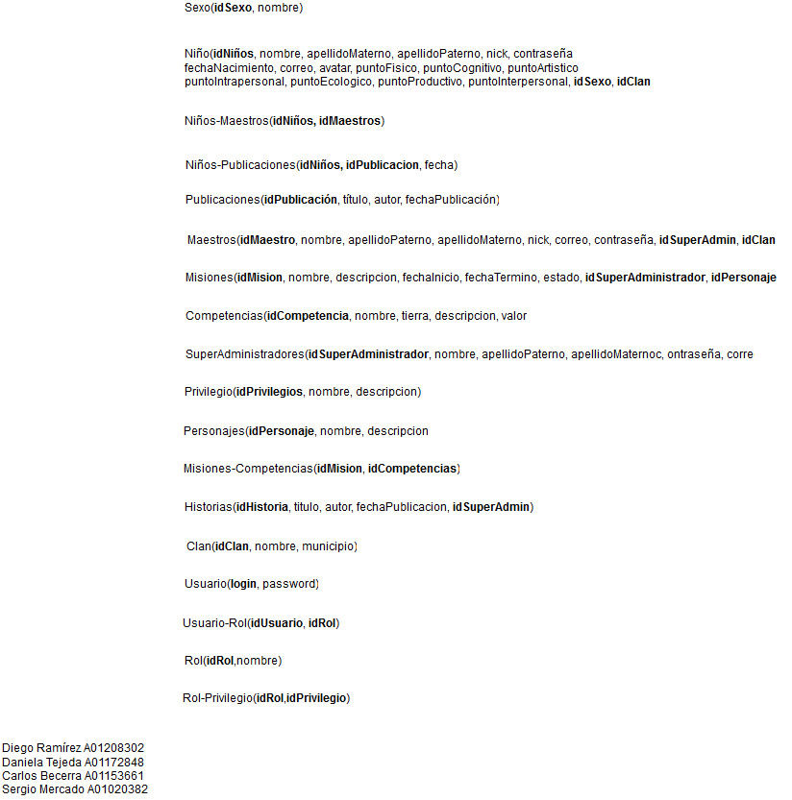
  + **II.A. Diccionario de Datos:**
  + **1.Niños**

|  |  |  |  |
| --- | --- | --- | --- |
| **Nombre del atributo** | **Descripción** | **Tipo de Dato** | **Ejemplo** |
| idNiños | Identificador de niño | Numérico | 320 |
| nombre | Nombre(s) del niño | Caracteres(50) | Jose Juan |
| apellidoPaterno | Apellido Paterno del niño | Caracteres(25) | Lopez |
| apellidoMaterno | Apellido Materno del niño | Caracteres(25) | Ortiz |
| nick | Apodo del personaje del niño | Caracteres(25) | Juanito |
| contraseña | Contraseña para la autenticación del niño | Caracteres(25) | niño123 |
| fechaNacimiento | Fecha de nacimiento del niño | Date | 9/14/2002 |
| correo | Correo electrónico del niño | Caracteres(50) | josejuan@hotmail.com |
| avatar |  |  |  |
| puntosFisico | Puntos acumulados de actividades Fisicas | Numérico | 8 |
| puntosCognitivo | Puntos acumulados de actividades Cognitivas | Numérico | 6 |
| puntosArtistico | Puntos acumulados de actividades Artisticas | Numérico | 4 |
| puntosIntrapersonal | Puntos acumulados de actividades Intrapersonales | Numérico | 5 |
| puntosEcologico | Puntos acumulados de actividades Ecologicas | Numérico | 7 |
| puntosProductivo | Puntos acumulados de actividades Productivas | Numérico | 3 |
| puntosIntrapersonal | Puntos acumulados de actividades Intrapersonales | Numérico | 8 |
| idSexo | Identificador del sexo | Numérico | 1 |
| idClan | Identificador del clan | Numérico | 6 |

* + **2.Sexo**

|  |  |  |  |
| --- | --- | --- | --- |
| **Nombre del atributo** | **Descripción** | **Tipo de Dato** | **Ejemplo** |
| idSexo | Identificador del sexo | Numérico | 1 |
| nombre | Nombre del sexo | Caracteres(10) | Masculino |

* + **3.Publicaciones**

|  |  |  |  |
| --- | --- | --- | --- |
| **Nombre del atributo** | **Descripción** | **Tipo de Dato** | **Ejemplo** |
| idPublicacion | Identificador de la Publicación | Numérico | 25 |
| titulo | Titulo de la publicación al foro | Caracteres(25) | Un dia en Yoto |
| autor | Nombre del autor de la publicación al foro | Caracteres(25) | Jorge Andres |
| fechaPublicacion | Fecha en la que la publicación al foro fue realizada | Date | 9/11/2018 |

* + **4.Maestros**

|  |  |  |  |
| --- | --- | --- | --- |
| **Nombre del atributo** | **Descripción** | **Tipo de Dato** | **Ejemplo** |
| idMaestro | Identificador del Maestro | Numérico | 42 |
| nombre | Nombre(s) del maestro | Caracteres(25) | Maria Fernanda |
| apellidoPaterno | Apellido Paterno del maestro | Caracteres(25) | Zamorano |
| apellidoMaterno | Apellido Materno del maestro | Caracteres(25) | Martinez |
| nick | Apodo del personaje del maestro | Caracteres(25) | Ferny |
| correo | Correo electrónico del maestro | Caracteres(50) | mafer@hotmailcom |
| contraseña | Contraseña para la autenticación del maestro | Caracteres(25) | maestro123 |
| idSuperAdmininistrador | Identificador del super administrador | Numérico | 15 |
| idClan | Identificador del clan | Numérico | 32 |

* + **5.Misiones**

|  |  |  |  |
| --- | --- | --- | --- |
| **Nombre del atributo** | **Descripción** | **Tipo de Dato** | **Ejemplo** |
| idMision | Identificador de la misión | Numérico | 43 |
| nombre | Nombre de la misión | Caracteres(25) | Cuidado de las semillas |
| descripción | Descripción de la misión | Caracteres(250) | Tu maestro te hará entrega de un paquete de semillas las cuales plantaras y observaras su proceso de crecimiento. |
| fechaInicio | Fecha en la que comienza la misión | Date | 9/14/2018 |
| fechaTermino | Fecha en la que termina la misión | Date | 15/14/2018 |
| estado | Estado actual de la misión | Caracteres(25) | Activa |
| idSuperAdministrador | Identificador del super administrador | Numérico | 21 |
| idPersonaje | Identificador del personaje | Numérico | 7 |

* + **6.Competencias**

|  |  |  |  |
| --- | --- | --- | --- |
| **Nombre del atributo** | **Descripción** | **Tipo de Dato** | **Ejemplo** |
| idCompetencia | Identificador de la competencia | Numérico | 4 |
| nombre | Nombre | Caracteres(25) | Fisico |
| tierra | Tierra a la que está ligada la competencia | Caracteres(25) | Tierra Azul |
| descripcion | Descripción de la competencia | Caracteres(100) | En esta competencia el niño desarrollara sus cualidades físicas |
| valor | Valor de puntaje máximo a obtener en la competencia | Numérico | 100 |

* + **7.Super Administradores**

|  |  |  |  |
| --- | --- | --- | --- |
| **Nombre del atributo** | **Descripción** | **Tipo de Dato** | **Ejemplo** |
| idSuperAdministradir | Identificador del super administrador | Numérico | 22 |
| nombre | Nombre(s) del super administrador | Caracteres(25) | Marco Alfredo |
| apellidoPaterno | Apellido paterno del super administrador | Caracteres(25) | Garcia |
| apellidoMaterno | Apellido materno del super administrador | Caracteres(25) | Mejia |
| contraseña | Contraseña para la autenticación del super administrador | Caracteres(25) | admin123 |
| correo | Correo electronico del super administrador | Caracteres(50) | marcoalfredo@hotmail.com |

* + **8.Privilegios**

|  |  |  |  |
| --- | --- | --- | --- |
| **Nombre del atributo** | **Descripción** | **Tipo de Dato** | **Ejemplo** |
| idPrivilegio | Identificador del privilegio | Numérico | 23 |
| nombre | Nombre del privilegio | Caracteres(25) | Dar de alta misiones |
| descripcion | Descripción del privilegio | Caracteres(100) | Da de alta misiones para que los niños puedan realizarlas y se les de puntos |

* + **9. Personajes**

|  |  |  |  |
| --- | --- | --- | --- |
| **Nombre del atributo** | **Descripción** | **Tipo de Dato** | **Ejemplo** |
| idPersonaje | Identificador del personaje | Numérico | 3 |
| nombre | Nombre del personaje | Caracteres(25) | Ali |
| descripcion | Descripcion del personaje | Caracteres(250) | Una joven valiente…. |

* + **10.Historias**

|  |  |  |  |
| --- | --- | --- | --- |
| **Nombre del atributo** | **Descripción** | **Tipo de Dato** | **Ejemplo** |
| idHistoria | Identificador de la historia | Numérico | 5 |
| titulo | Título de la historia | Caracteres(50) | El inicio de Yoto |
| autor | Autor de la historia | Caracteres(25) | Fancy |
| fechaPublicacion | Fecha de publicación de la historia | Date | 5/14/2018 |
| idSuperAdministrador | Identificador del super administrador | Numérico | 2 |

* + **11.Clan**

|  |  |  |  |
| --- | --- | --- | --- |
| **Nombre del atributo** | **Descripción** | **Tipo de Dato** | **Ejemplo** |
| idClan | Identificador del clan | Numérico | 3 |
| nombre | Nombre del clan | Caracteres(25) | Xotlit |
| municipio | Municipio en el que se encuentra el clan | Caracteres(25) | Santiago de Queretaro |

* + **12.Usuario**

|  |  |  |  |
| --- | --- | --- | --- |
| **Nombre del atributo** | **Descripción** | **Tipo de Dato** | **Ejemplo** |
| login | Datos de autenticación del usuario | Caracteres(25) | usuario |
| password | Contraseña de autenticación del usuario | Caracteres(25) | user123 |

* + **13.Rol**

|  |  |  |  |
| --- | --- | --- | --- |
| **Nombre del atributo** | **Descripción** | **Tipo de Dato** | **Ejemplo** |
| idRol | Identificador del rol | Numérico | 3 |
| nombre | Nombre del rol | Caracteres(25) | Niño |

* + **14.Niños-Maestros**

|  |  |  |  |
| --- | --- | --- | --- |
| **Nombre del atributo** | **Descripción** | **Tipo de Dato** | **Ejemplo** |
| idNiños | Identificador del niño | Numérico | 23 |
| idMaestros | Identificador del maestro | Numérico | 4 |

* + **15.Niños-Publicaciones**

|  |  |  |  |
| --- | --- | --- | --- |
| **Nombre del atributo** | **Descripción** | **Tipo de Dato** | **Ejemplo** |
| idNiños | Identificador del niño | Numérico | 50 |
| idPublicacion | Identificador de la publicación | Numérico | 123 |
| fecha | Fecha en la que se hizo la relación | Date | 4/9/2018 |

* + **16.Misiones-Competencias**

|  |  |  |  |
| --- | --- | --- | --- |
| **Nombre del atributo** | **Descripción** | **Tipo de Dato** | **Ejemplo** |
| idMision | Identificador de la misión | Numérico | 11 |
| idCompetencia | Identificador de la competencia | Numérico | 6 |

* + **17.Usuario-Rol**

|  |  |  |  |
| --- | --- | --- | --- |
| **Nombre del atributo** | **Descripción** | **Tipo de Dato** | **Ejemplo** |
| idUsuario | Identificador del usuario | Numérico | 30 |
| idRol | Identificador del rol | Numérico | 2 |

* + **18.Rol-Privilegio**

|  |  |  |  |
| --- | --- | --- | --- |
| **Nombre del atributo** | **Descripción** | **Tipo de Dato** | **Ejemplo** |
| idRol | Identificador del rol | Numérico | 1 |
| idPrivilegio | Identificador del privilegio | Numérico | 40 |

* + **II.B. Reglas de Negocio:**
  + Las reglas de negocio a continuación planteadas fueron discutidas con los beneficiarios del sistema y aprobadas parcialmente por los mismos el día 09 de septiembre del presente año. Se determinó que las reglas pueden cambiar a lo largo del proyecto dependiendo del alcance teórico del mismo durante el tiempo de desarrollo.

1. Los grupos (clanes) no podrán tener más de tres administradores (maestros), quienes no podrán estar conectados de manera simultánea. Al tratar de entrar dos al mismo tiempo, se le dará prioridad al primer acceso.
2. Las modificaciones de los administradores(maestros) en algunas áreas [Agregar publicación, modificar publicación]deberá ser filtrada y aceptada por un Super-administrador.
3. Los usuarios con privilegio de Super-administrador tendrán poder absoluto en sus cambios, sin necesidad de aceptación de otro Super-administrador
4. Si un usuario no es validado por un Super-administrador en un periodo de 48 horas desde su intento de registro, será removido de la base de datos del sistema.
5. Por uso indebido del sistema, un usuario puede ser revocado de sus privilegios sin previo aviso.
   * **II.C. Restricciones Adicionales del Sistema:**
6. Un niño no puede formar parte de más de un clan a la vez.
7. Un maestro no puede asignar más de una misión que evalúe la misma competencia simultáneamente.
8. Una vez pasado la fecha límite de una misión, el niño no podrá hacer modificaciones.
9. Una misión no puede tener más de una competencia a evaluar simultáneamente.
   * **III.A.1. Diagrama de Casos de Uso:**
   * 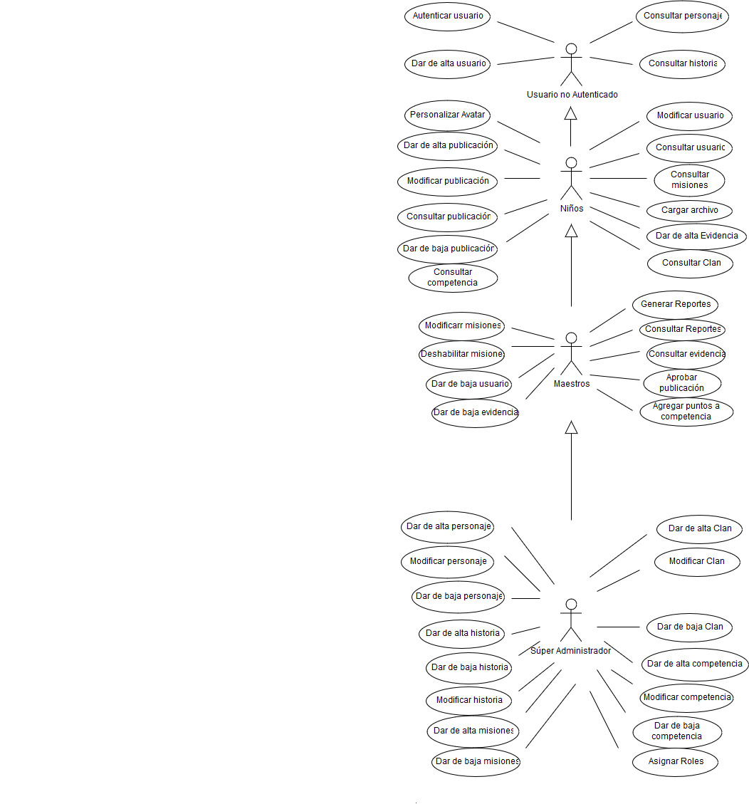
   * **III.A.2. Tabla de Requisitos:**

|  |  |  |  |  |  |
| --- | --- | --- | --- | --- | --- |
| Requisito | Descripción | Prioridad | Usuario | Responsable | Diagrama? |
| 1.1 | Dar de alta usuarios | Alta | No registrado | Charlie | listo |
| 1.2 | Dar de baja usuarios | Baja | Maestro | - | - |
| 1.3 | Consultar usuarios | Media | Niño | Charlie | listo |
| 1.4 | Modificar usuarios | Media | Niño | Charlie | listo |
| 1.5 | Autenticar usuario | Alta | No registrado | Charlie | listo |
| 2.1 | Dar de alta misión | Alta | Super-Administrador | Diego | listo |
| 2.2 | Dar de baja misión | Baja | Super-Administrador | - | - |
| 2.3 | Modificar misión | Media | Maestro | Diego | listo |
| 2.4 | Consultar misión | Alta | Niño | Chepo | listo |
| 3.1 | Dar de alta publicación | Media | Niño | Chepo | listo |
| 3.2 | Dar de baja publicación | Baja | Niño | - | - |
| 3.3 | Consultar publicación | Media | Niño | Chepo | listo |
| 3.4 | Modificar publicación | Media | Niño | Chepo | listo |
| 3.5 | Aprobar Publicacion | Media | Maestro | Chepo | listo |
| 4.1 | Dar de alta historia | Baja | Super-Administrador | - | - |
| 4.2 | Dar de baja historia | Baja | Super-Administrador | - | - |
| 4.3 | Consultar historia | Media | No registrado | Chepo |  |
| 4.4 | Modificar historia | Baja | Super-Administrador | - | - |
| 5.1 | Dar de alta competencia | Baja | Super-Administrador | - | - |
| 5.2 | Dar de baja competencia | Baja | Super-Administrador | - | - |
| 5.3 | Consultar competencia | Media | Niño | Danny | listo |
| 5.4 | Modificar competencia | Media | Super-Administrador | Danny | listo |
| 5.5 | Asignar puntos a competencia | Media | Maestro | Danny | listo |
| 6.1 | Asignar rol | Alta | Super-Administrador | Danny | listo |
| 6.2 | Modificar rol | Baja | Super-Administrador | - | - |
| 7.1 | Dar de alta clan | Alta | Super-Administrador | Danny | listo |
| 7.2 | Consultar clan | Alta | Niño | Danny | listo |
| 7.3 | dar de baja clan | Baja | Super-Administrador | - | - |
| 7.4 | modificar clan | Baja | Super-Administrador | - | - |
| 8.1 | Personalizar avatar | Baja | Niño | - | - |
| 9.1 | Dar de baja evidencia | Baja | Niño | - | - |
| 9.2 | Dar de alta evidencia | Media | Niño | Diego | listo |
| 9.3 | Consultar evidencia | Media | Maestro | Diego | listo |
| 10.1 | Cargar archivo | Media | Niño | Danny |  |
| 10.2 | Borrar archivo | Media | Niño | Danny |  |
| 11.1 | Dar de alta personaje | Media | Super-Administrador | Diego | listo |
| 11.2 | Dar de baja personaje | Baja | Super-Administrador | - | - |
| 11.3 | Modificar personaje | Baja | Super-Administrador | - | - |
| 11.4 | Consultar personaje | Media | No registrado | Diego | listo |
| 12.1 | Generar reportes | Alta | Maestro | Charlie | listo |
| 12.2 | Consultar reportes | Alta | Maestro | Charlie |  |

* + **III.A.3. Diagramas de Actividad por Requisito:**
* *Prioridad Alta*
  + 1.1 - Dar de alta usuario
  + 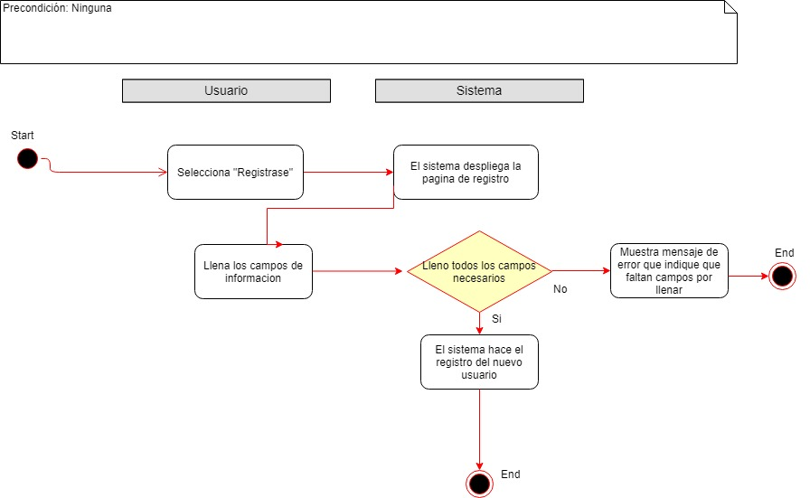
  + 2.1 - Dar de alta misión
  + 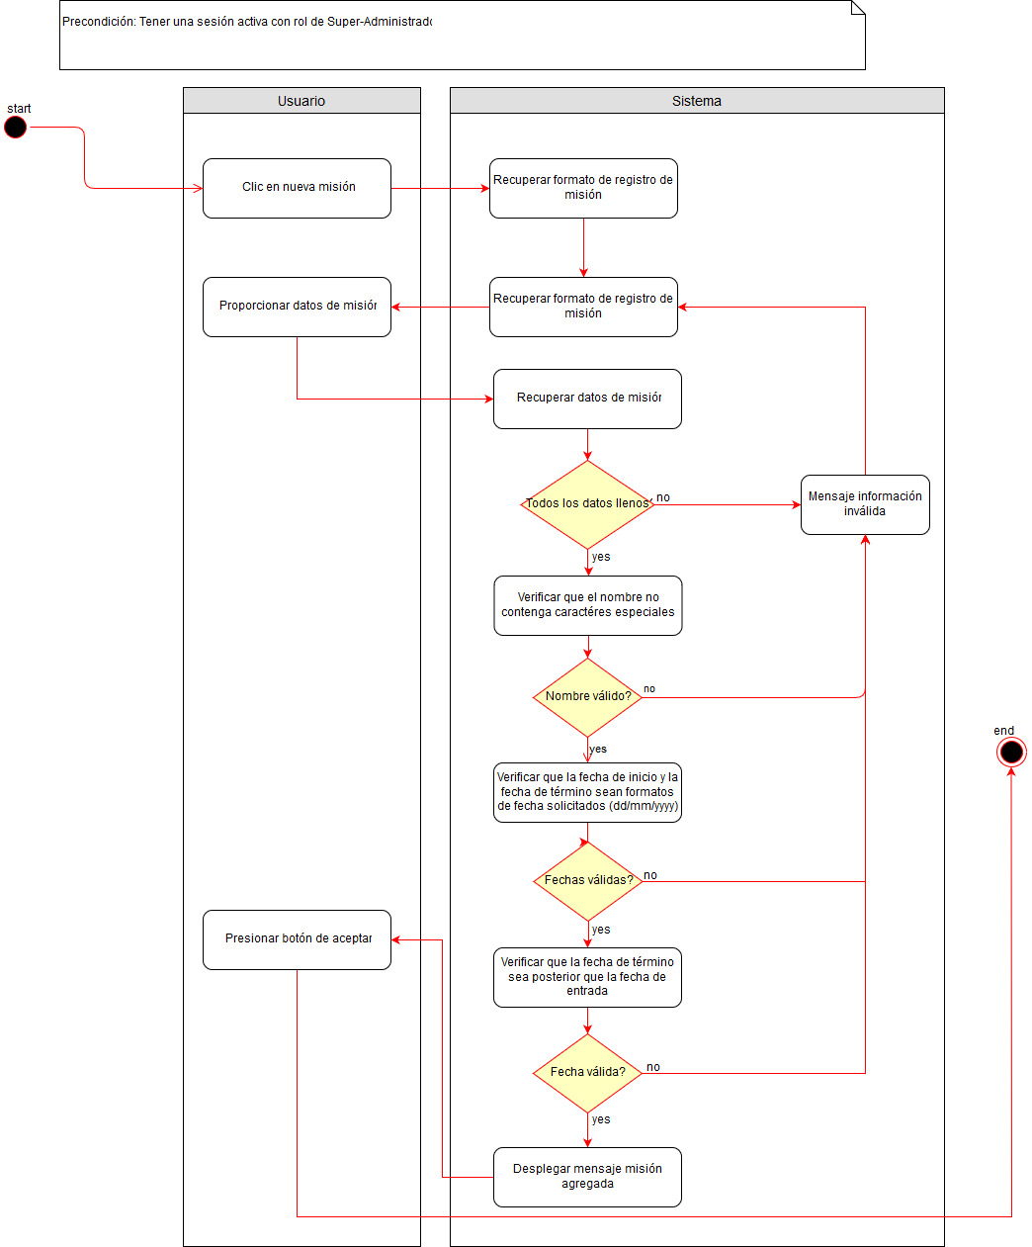
  + 2.4 - Consultar misión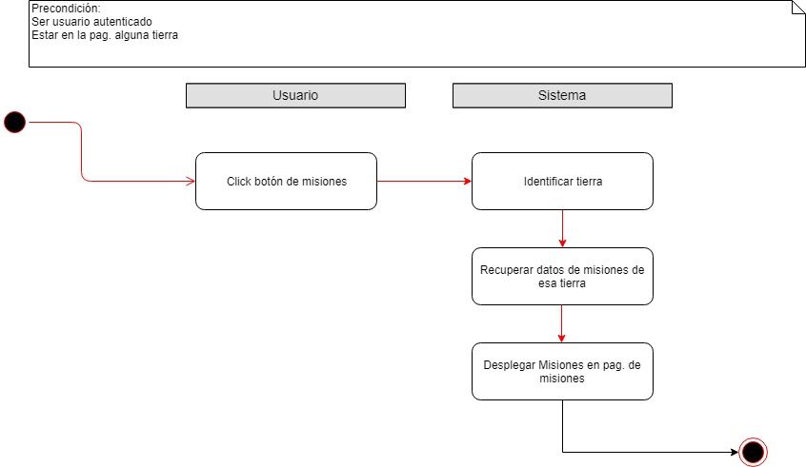
  + 6.1 - Asignar rol
  + 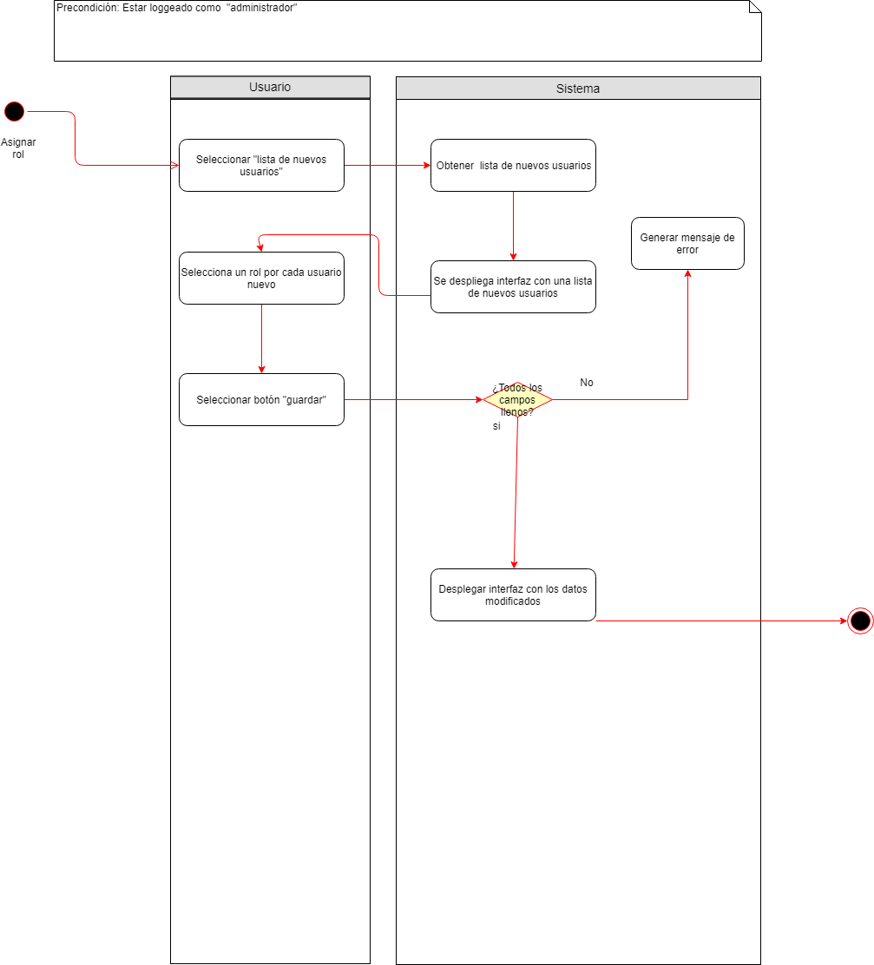
  + 7.1 - Dar de alta clan
  + 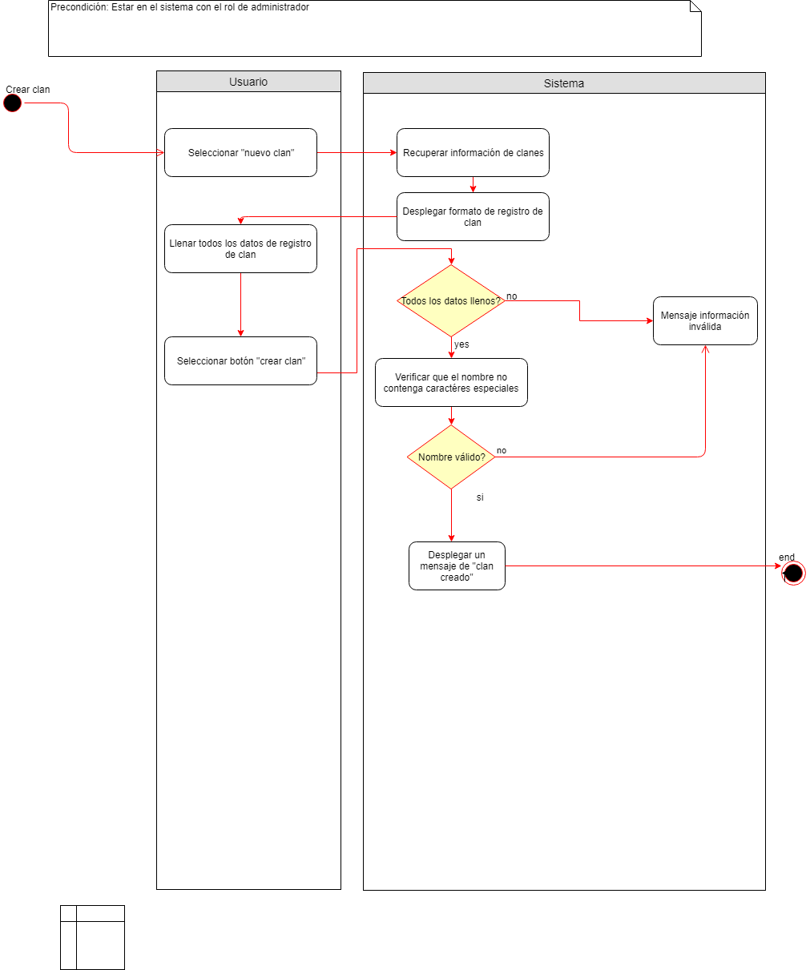
  + 7.2 - Consultar clan
  + 12.1 - Generar reportes
  + 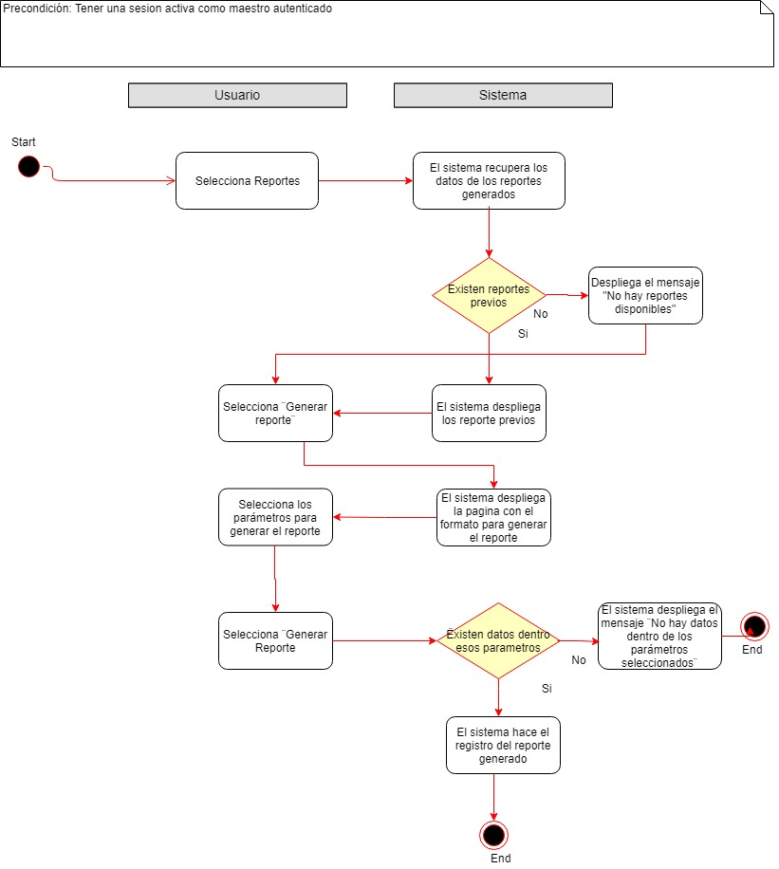
  + 12.2 - Consultar reportes
  + 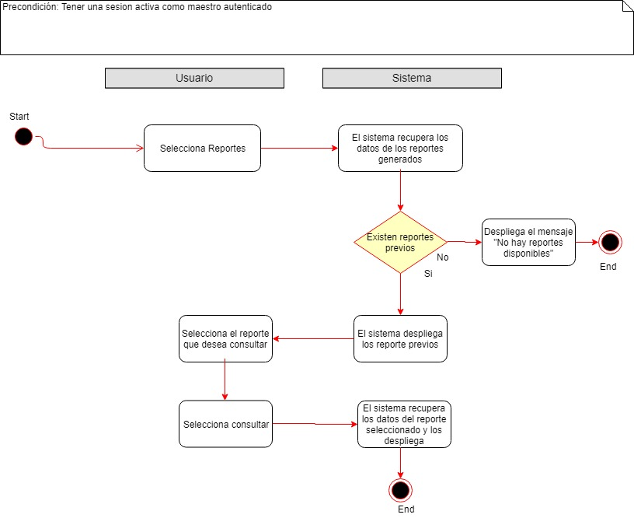

*Prioridad Media*

* + 1.3 - Consultar usuarios
  + 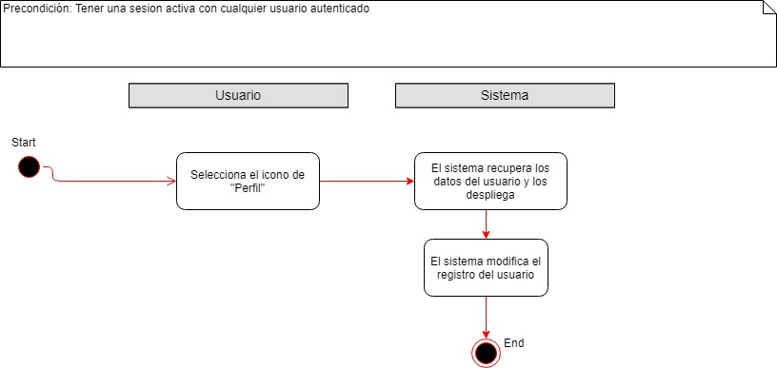
  + 1.4 - Modificar usuarios
  + 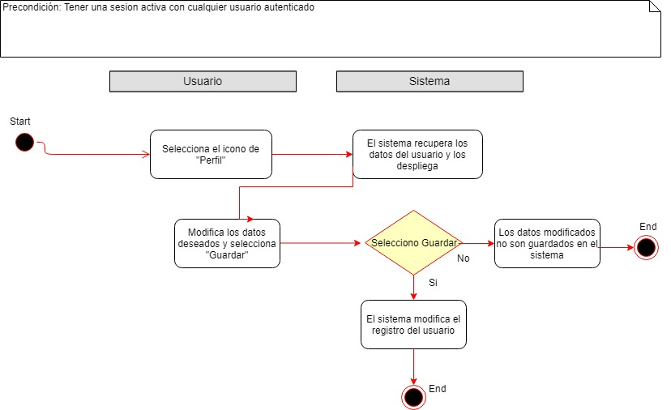
  + 2.3 - Modificar misión
  + 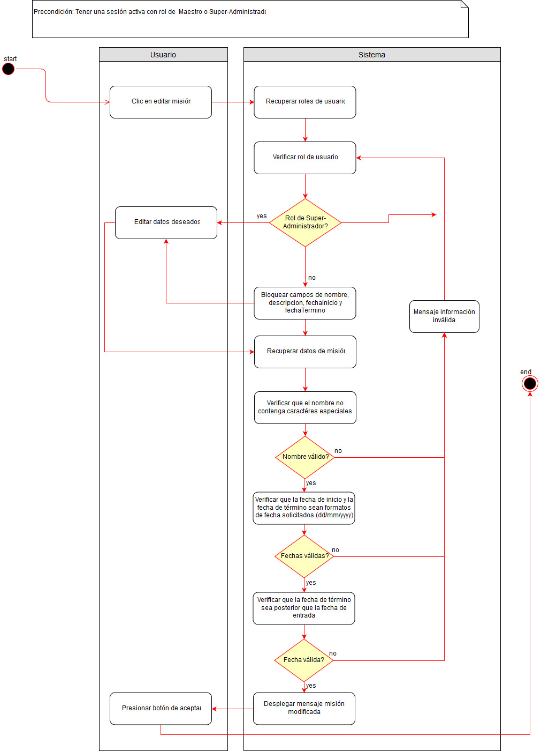
  + 3.1 - Dar de alta publicación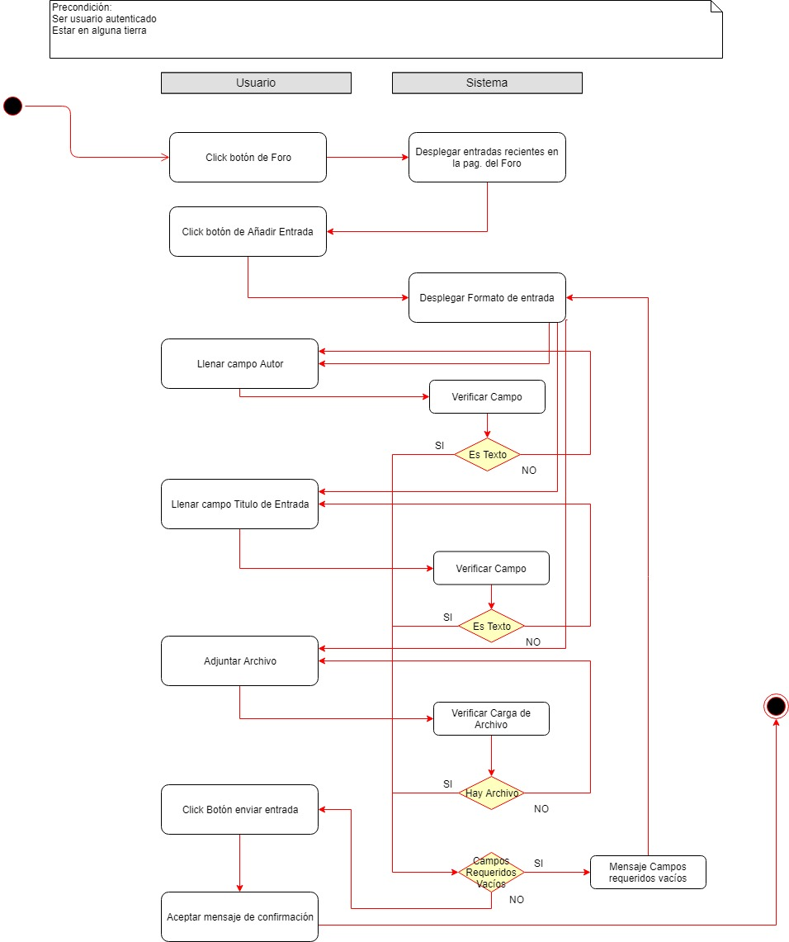
  + 3.3 - Consultar publicación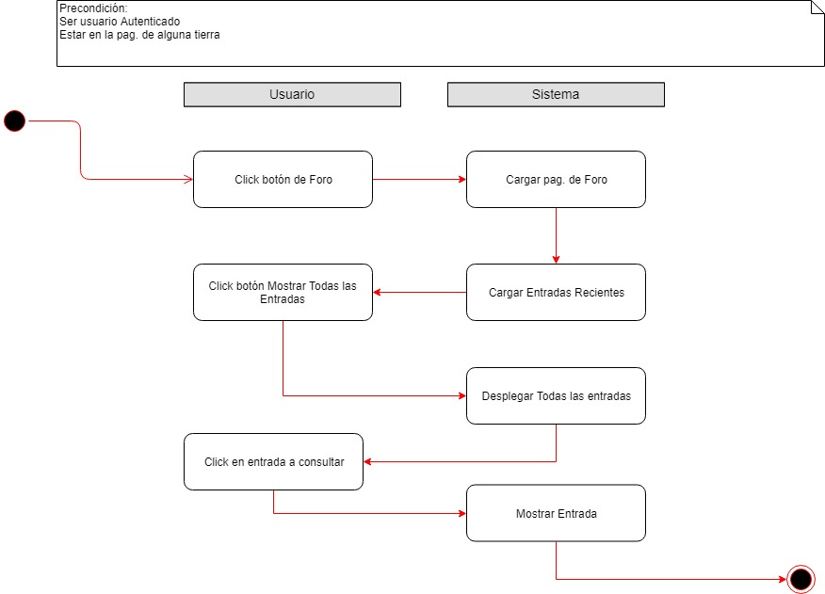
  + 3.4 - Modificar publicación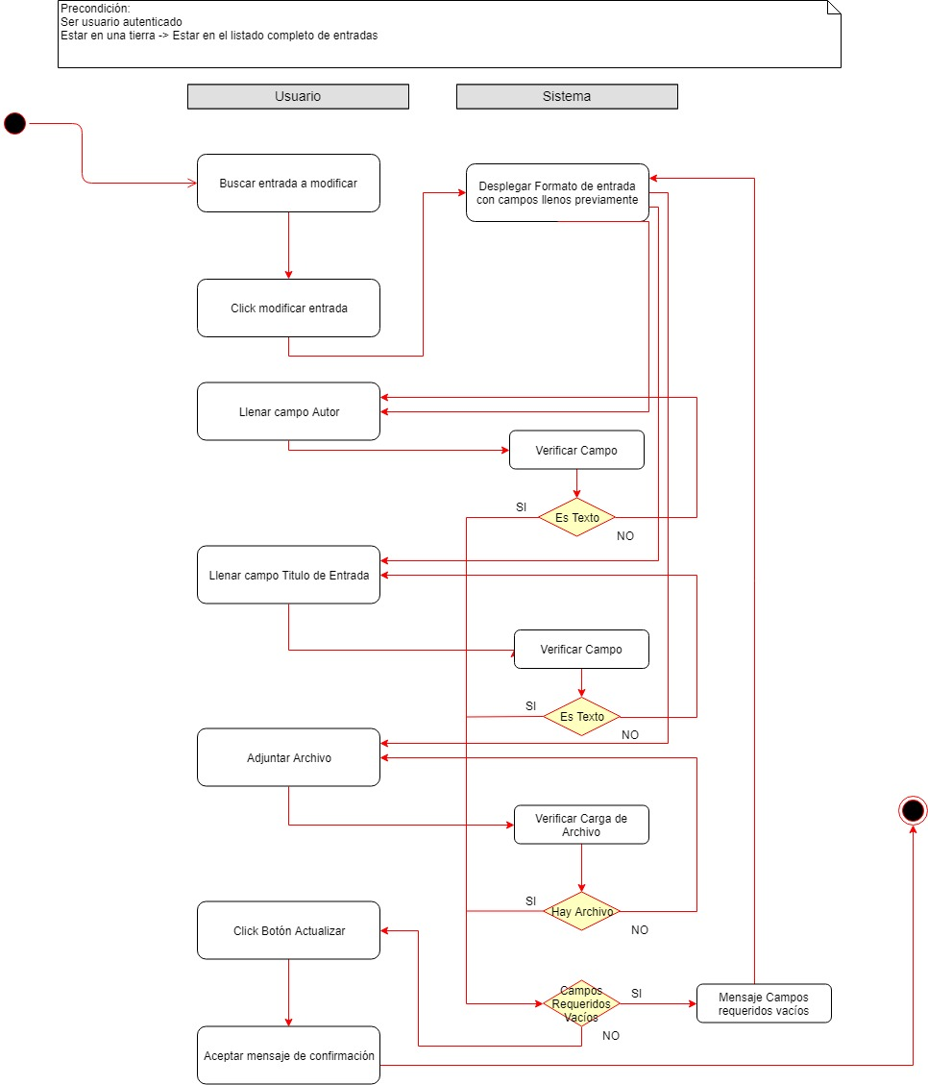
  + 3.5 - Aprobar publicación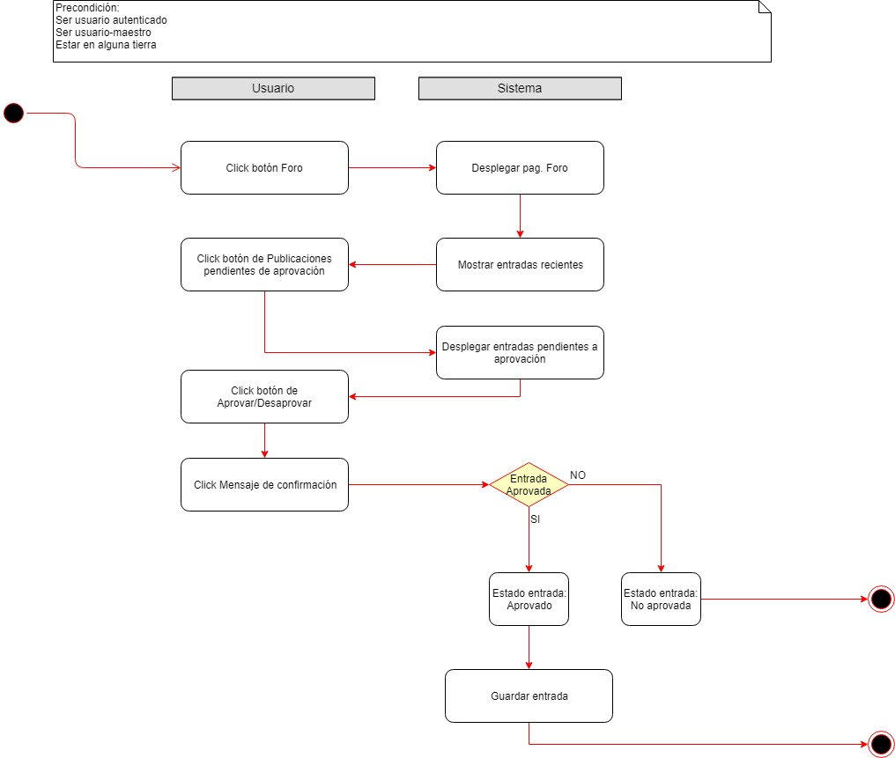
  + 5.3 - Consultar competencia
  + 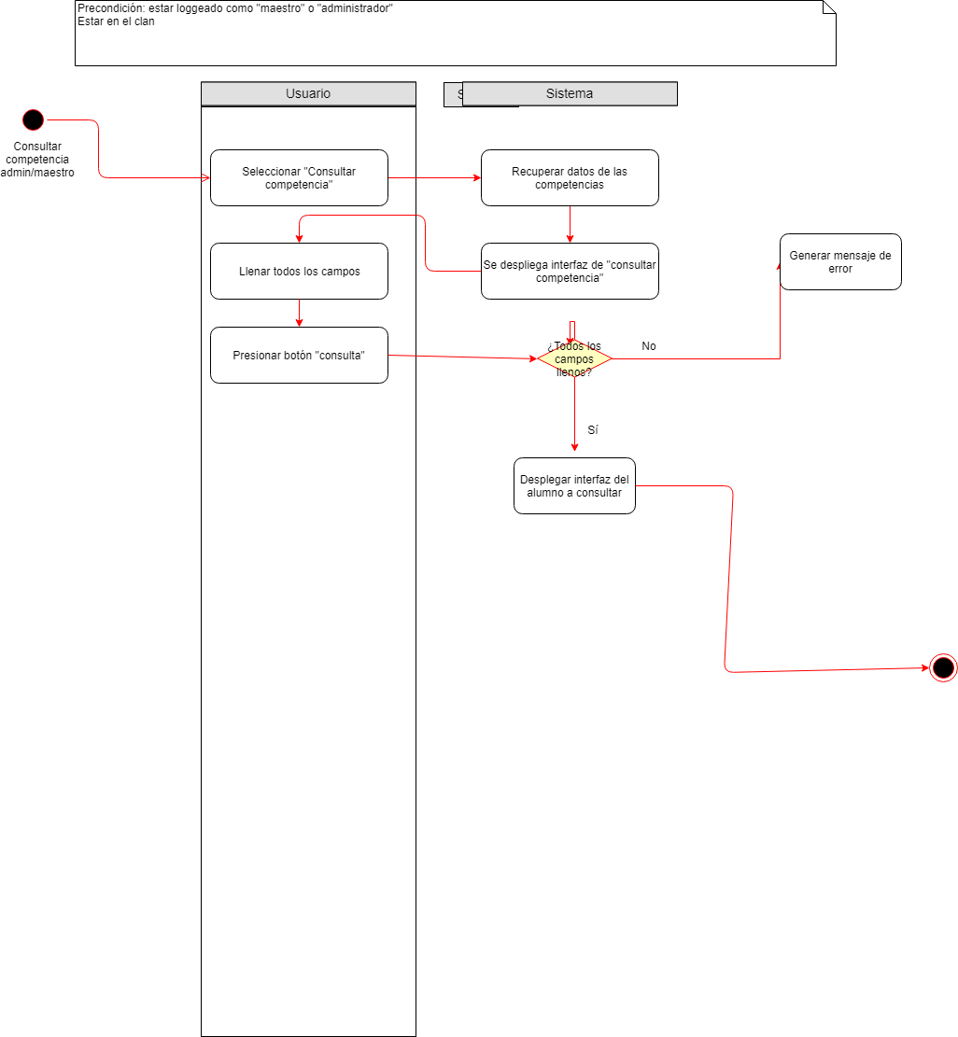
  + 5.4 - Modificar competencia
  + 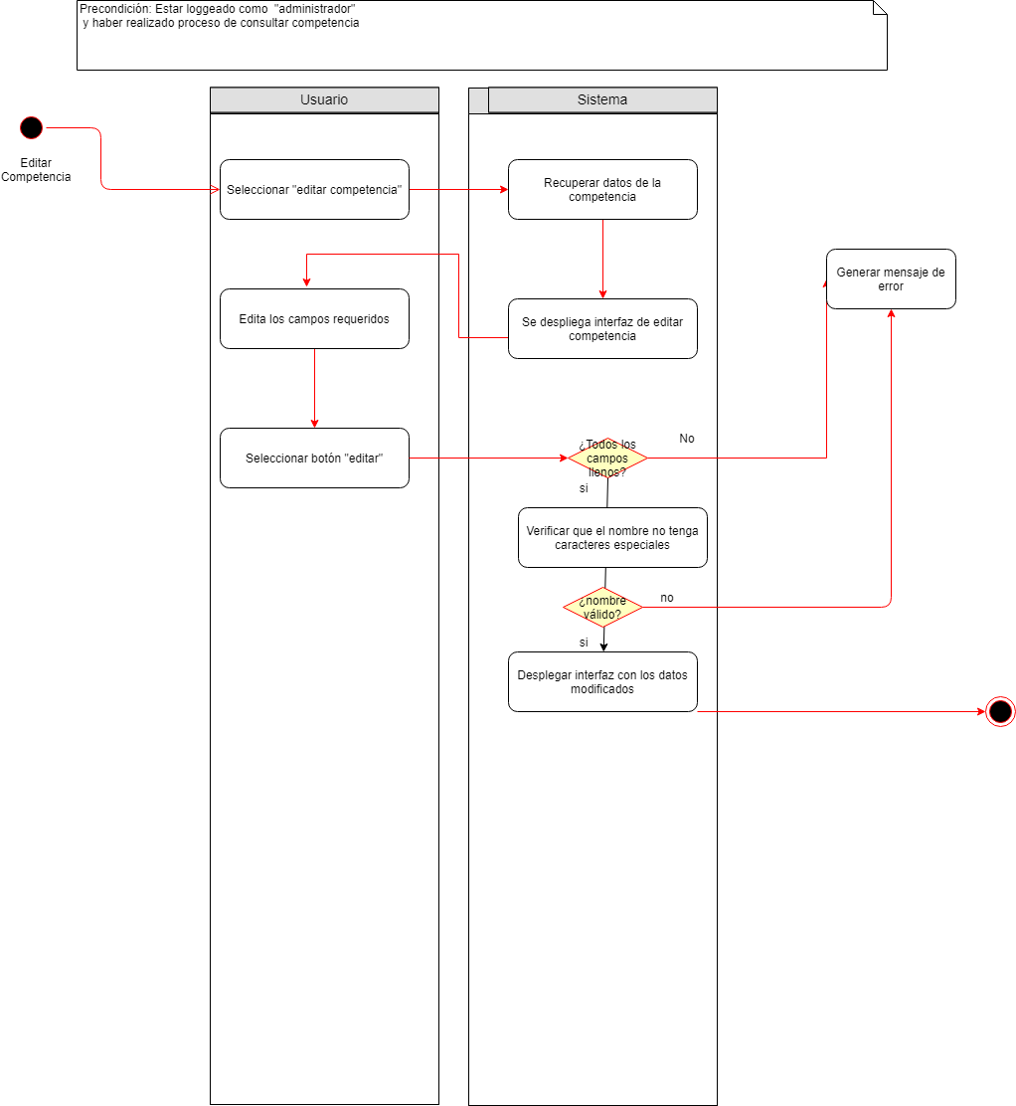
  + 5.5 - Asignar puntos a competencia
  + 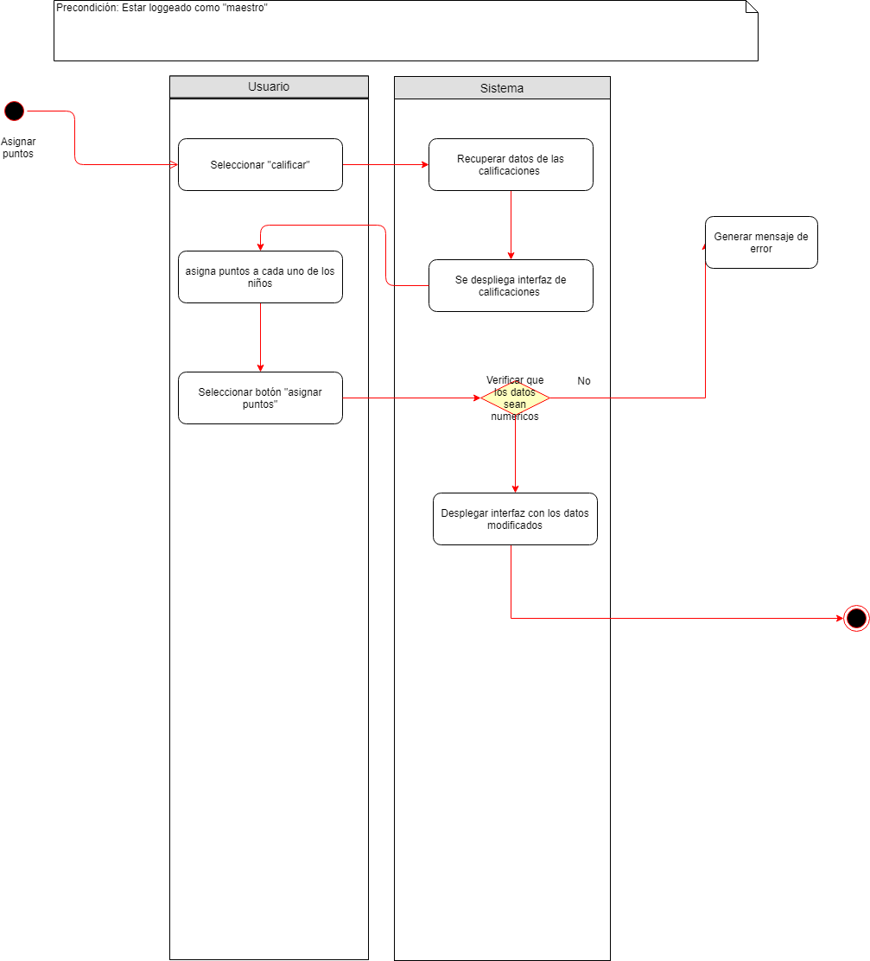
  + 9.2 - Dar de alta evidencia
  + 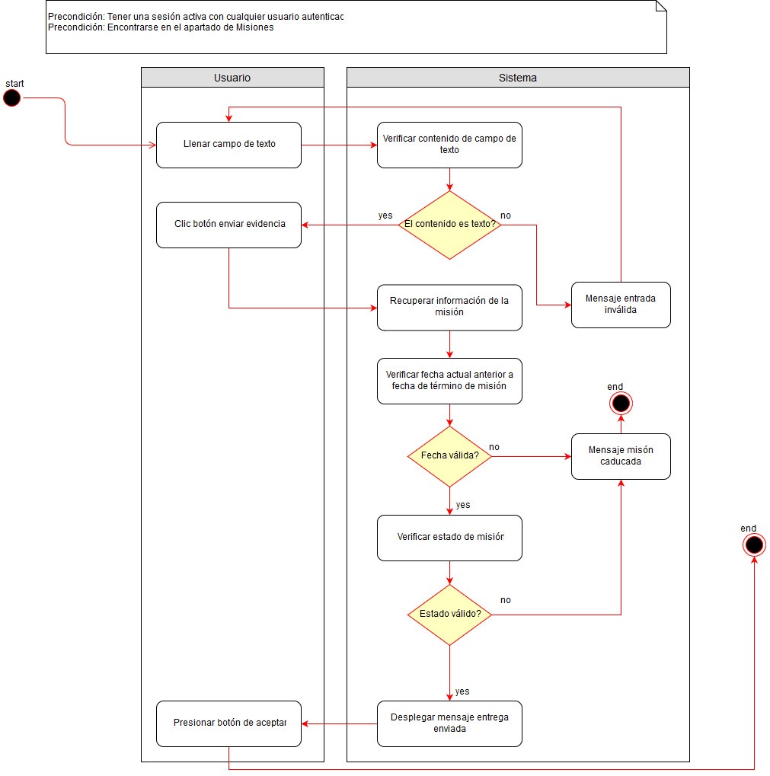
  + 9.3 - Consultar evidencia
  + 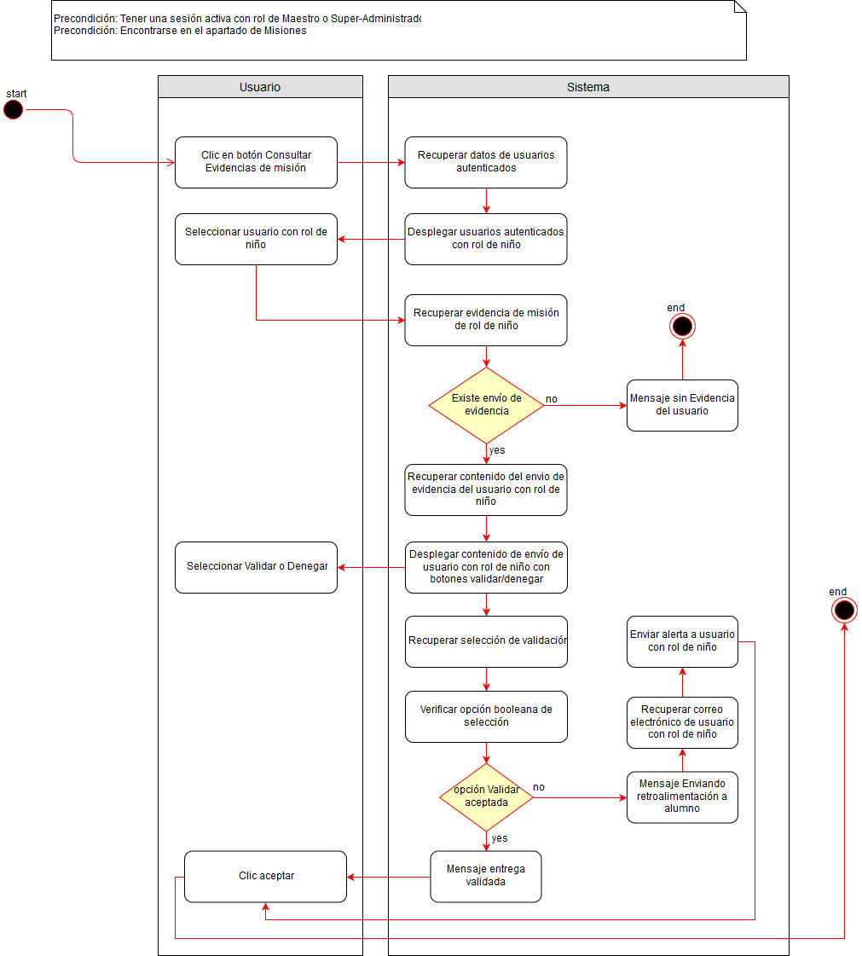
  + 10.1 - Cargar archivo
  + 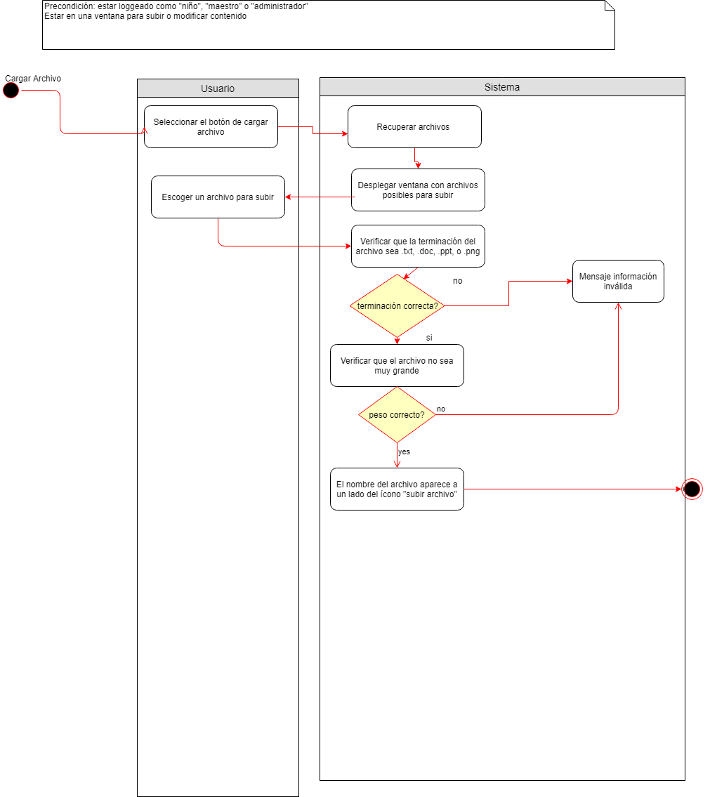
  + 10.2 - Borrar archivo
  + 11.1 - Dar de alta personaje
  + 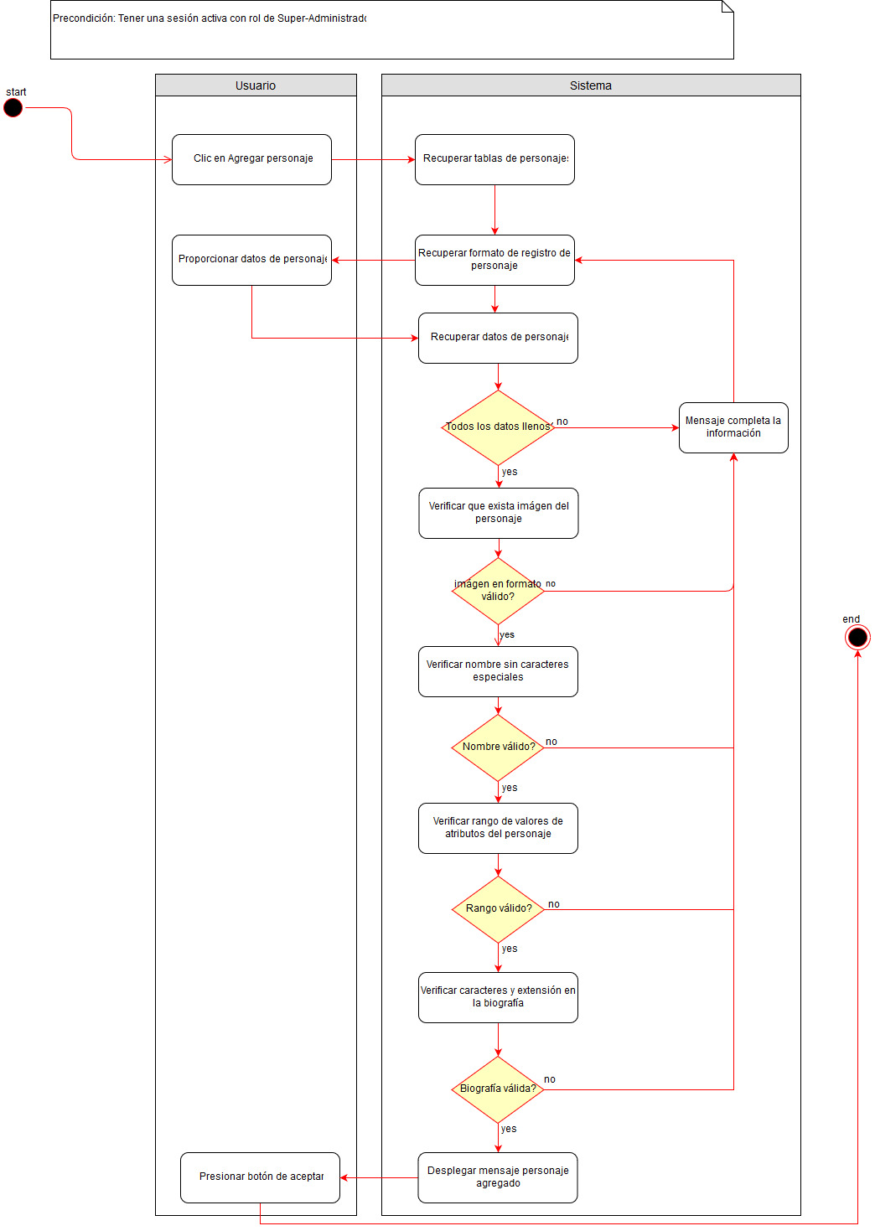
  + 11.4 - Consultar personaje

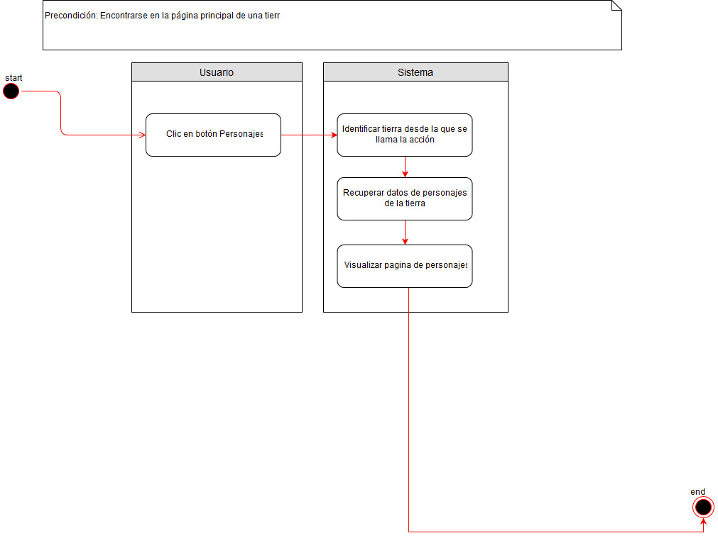

* + **III.A.4. Descripción de Casos de Prueba:**

|  |  |  |  |
| --- | --- | --- | --- |
| Id Caso | Escenario | Flujos Alternos | Resultado Esperado |
| 1.1 | E1.Datos introducidos de manera correcta | no | end |
| 1.1 | E2.Datos insuficientes para dar de alta un usuario | 1 | Mensaje de información insuficiente |
| 2.1 | E1. Datos introducidos de manera correcta | no | end |
| 2.1 | E2. Nombre con caracteres especiales | 1 | Mensaje información inválida |
| 2.1 | E3. Fechas mal introducidas | 2 | Mensaje información inválida |
| 2.1 | E4. Datos Incorrectos | 1 | Mensaje información inválida |
| 2.4 |  |  |  |
| 6.1 |  |  |  |
| 7.1 |  |  |  |
| 7.2 |  |  |  |
| 12.1 | E1.Introduce parametros correctos | no | end |
| 12.1 | E2.Introduce parámetros donde no hay datos | 1 | Mensaje informando que no se encontraron valores |
| 12.2 | E1.Existen reportes previos | no | end |
| 12.2 | E2.No existen reportes previos | 1 | Mensaje de reportes no existentes |

|  |  |  |  |
| --- | --- | --- | --- |
| Id Caso | Escenario | Flujos Alternos | Resultado Esperado |
| 1.3 | E1.Selecciona el botón de perfil | no | end |
| 1.4 | E1.Modifica los datos y presiona en guardar | no | end |
| 1.4 | E2.Modifica los datos y no presiona guardar | 1 | No guarda los cambios en el usuario |
| 2.3 | E1. Super-administrador con Datos correctos | 0 | end |
| 2.3 | E2. Super-administrador nombre inválido | 1 | Mensaje información inválida |
| 2.3 | E3. Super-administrador fechas inválidas | 2 | Mensaje información inválida |
| 2.3 | E4. Super-administrador datos incorrectos | 1 | Mensaje información inválida |
| 2.3 | E5. Maestro datos correctos | 0 | end |
| 2.3 | E6. Maestro datos incorrectos | 1 | Mensaje información inválida |
| 3.1 | E1. Campo Autor no es texto | 1 | Regreso al llenado de campo |
| 3.1 | E2. Campo Titulo no es texto | 1 | Regreso al llenado de campo |
| 3.1 | E3. No se ha cargado ningún archivo | 1 | Regreso a adjuntar archivo |
| 3.1 | E4. Hay Campos Vacíos | 1 | Mensaje Campos requeridos vacíos |
| 3.3 | E1. Click sobre entrada a consultar | 1 | end |
| 3.4 | E1. Campo Autor no es texto | 1 | Regreso al llenado de campo |
| 3.4 | E2. Campo Titulo no es texto | 1 | Regreso al llenado de campo |
| 3.4 | E3. No se ha cargado ningún archivo | 1 | Regreso a adjuntar archivo |
| 3.4 | E4. Hay Campos Vacíos | 1 | Mensaje Campos requeridos vacíos |
| 3.5 | E.1: Entrada no cuenta con estándares de aprobación | 1 | Cambio de estado. Publicación no aprobada.  End |
| 3.5 | E2: Entrada cuenta con estándares de aprobación | 1 | Cambio de estado.  Publicación aprobada.  Guardar entrada.  End |
| 5.3 | E.1: Usuario con datos correctos | 0 | end |
| 5.3 | E.2: Usuario no lleno los datos completos | 0 | Mensaje de error |
| 5.4 | E.1: Usuario con datos correctos | 0 | end |
| 5.4 | E.2: Usuario no completo el formato | 2 | Mensaje de error |
| 5.4 | E.3: Usuario introdujo caracteres especiales en el nombre | 2 | Mensaje de error |
| 5.5 | E1: Usuario con datos correctos | 0 | end |
| 5.5 | E.2: Usuario introduciendo caracteres no numéricos | 1 | Mensaje de carácter inválido |
| 6.1 | E.1: Usuario con datos correctos | 0 | end |
| 6.1 | E.2: Usuario no llenó todos los campos | 1 | Enviar mensaje de error |
| 7.1 | E1: Usuario con los datos correctos | 0 | end |
| 7.1: | E.2: Usuario no llenó todos los campos | 1 | Mensaje de error |
| 7.1 | E.1: Usuario introdujo caracteres especiales en el nombre | 2 | Mensaje de error |
| 7.2 | E.1: Usuario presionó el botón | 0 | end |
| 9.2 | E1. Usuario con datos correctos | 0 | end |
| 9.2 | E2. Usuario  Introduciendo texto inválido | 1 | Mensaje entrada inválida |
| 9.2 | E3. Usuario con fecha inválida | 2 | Mensaje misión caducada |
| 9.2 | E4. Estado de misión inválido | 2 | Mensaje misión caducada |
| 9.2 | E5. Usuario con datos incorrectos | 1 | Mensaje entrada inválida |
| 9.3 | E1. Usuario en rol incorrecto | 0 | NO ENTRA |
| 9.3 | E2. Usuario con rol correcto | 2 | end |
| 9.3 | E3. Usuario selecciona niño sin evidencia | 1 | Mensaje sin Evidencia del usuario |
| 9.3 | E4. Usuario selecciona niño con experiencia | 1 | Mensaje Entrega válida |
| 10.1 | E.1: Usuario con datos correctos | 0 | end |
| 10.1 | E.2: Usuario adjuntó un archivo con terminación invalida | 1 | Mensaje de archivo inválido |
| 10.1 | E.3: Usuario adjuntó archivo muy pesado | 1 | Mensaje de archivo muy pesado. |
| 10.2 |  |  |  |
| 11.1 | E1. Super-admin con datos correctos | 0 | end |
| 11.1 | E2. Super-admin sin imagen de personaje | 5 | Mensaje completa la información |
| 11.1 | E3. Super-admin sin nombre válido | 5 | Mensaje completa la información |
| 11.1 | E4. Super-admin sin atributos válidos | 5 | Mensaje completa la información |
| 11.1 | E5. Super-admin con biografía inválida | 5 | Mensaje completa la información |
| 11.1 | E6. Super-admin con todos los datos incorrectos | 1 | Mensaje completa la información |
| 11.4 | E1. Usuario hace clic en Personajes | 0 | end |

* **III.B. Requisitos no Funcionales:**

*Eficiencia*

* Todas las funciones del sistema deben responder al usuario en menos de 3 segundos.
* El sistema debe ser capaz de operar adecuadamente con hasta 50 usuarios con sesiones concurrentes.
* Los datos modificados en la base de datos deben ser actualizados por los usuarios.

*Seguridad*

* Los permisos de acceso al sistema podrán ser cambiados solamente por el super administrador.
* Todos los sistemas deben de respaldarse cada 48 horas.
* El sistema debe asegurar que los datos estén protegidos del acceso no autorizado.

*Usabilidad*

* El tiempo de aprendizaje del sistema por un usuario debe ser menor a 3 horas.
* El sistema debe contar con manuales o videos de usuario bien estructurados.
* El sistema debe proporcionar mensajes de error que sean informativos y orientados a usuario final.
* La aplicación web debe poseer un diseño responsivo a fin de garantizar la adecuada visualización en múltiples computadoras personales, tabletas y teléfonos inteligentes.

*Dependabilidad*

* El sistema será desarrollado para la plataforma PC.
* La aplicación deberá consumir menos de 300Mb de memoria RAM.
* La interfaz de usuario será implementada para navegadores web únicamente con HTML5, CSS y JavaScript.
* **IV.A. Mapa del Sitio:**
  + “Suelo Fértil educación para la sustentabilidad A. C.” es una institución que se dedica a desarrollar saberes prácticos y formativos operando en un albergue escolar con 25 niños y 25 niñas. El albergue cuenta con áreas de vivienda como cocina y dormitorios, y áreas de aprendizaje, como una huerta, salones y una sala de cómputo.
  + Para lograr el objetivo de la institución, se desarrolló sistema de permacultura de enseñanza a través de un mundo de fantasía llamado El Mundo de Yoto, donde los niños aprenderán sobre valores, tecnología, salud, medio ambiente, arte y desarrollo interpersonal, viajando por las distintas tierras del lugar.
  + 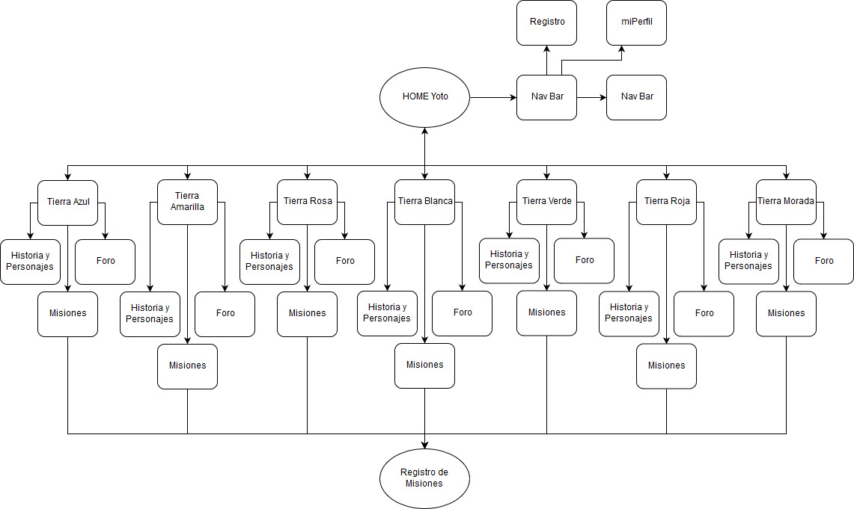
  + Actualmente no existe una gestión definida de los recursos didácticos del Mundo de Yoto. Todo el material se encuentra disperso y un poco difícil de comprender para los niños, por lo que no está logrando los resultados deseados.

**V. Plan de trabajo y comunicación:**

**V.A. Plan de Trabajo:**

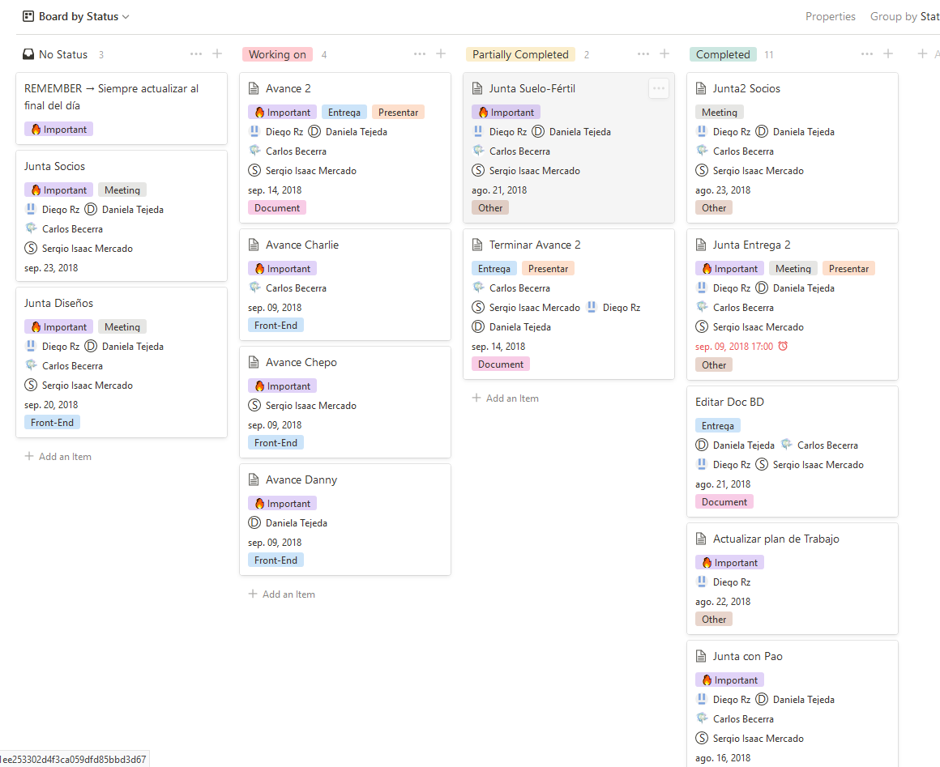

**V.B. Plan de Comunicación:**

Los principales objetivos del plan de comunicación y difusión del proyecto son:

* Optimizar y mejorar el flujo de la información entre nuestros socios formadores y personas que estén involucradas en este organizando.
* Dar a conocer el proyectos entre todos los beneficiarios

.

*Objetivos específicos internos:*

* Mantener informados a los socios formadores de las acciones y obligaciones así como el seguimiento y la evaluación.
* Sistematizar la comunicación para la correcta gestión y ejecución del proyecto.

*Estrategia y actividades*

* *Comunicación Interna*: Entre los socios del proyecto. Incluye la difusión de los informes de evaluación intermedia y final del proyecto.

Tiene como objetivo llevar un control acerca de lo que se va entregando para garantizar una gestión eficaz y transparente entre esos pasos están:

1. Elaborar conjuntamente y compartir informes y avances del proyecto.
2. Reuniones y repartición de tareas, así como también el apoyo entre compañeros en diferentes tareas.
3. Archivo compartidos sobre el proyectos, para el manejo del mismo.

* *Comunicación Externa:* Con los destinatarios directos y los potenciales beneficiarios de los resultados del proyecto.

Tiene como objetivo llevar a cabo entregas en cierto tiempo para recibir retroalimentación por parte de ellos y mejorar el sitio.

1. Juntas semanalmente para entregas, peticiones o demostraciones de la aplicación web con los líderes de animación.
2. Aprobación por parte de los socios formadores en las entregas que estemos realizando, junta presencial cada quincena y comunicación constante en Whatsapp y Mail.

